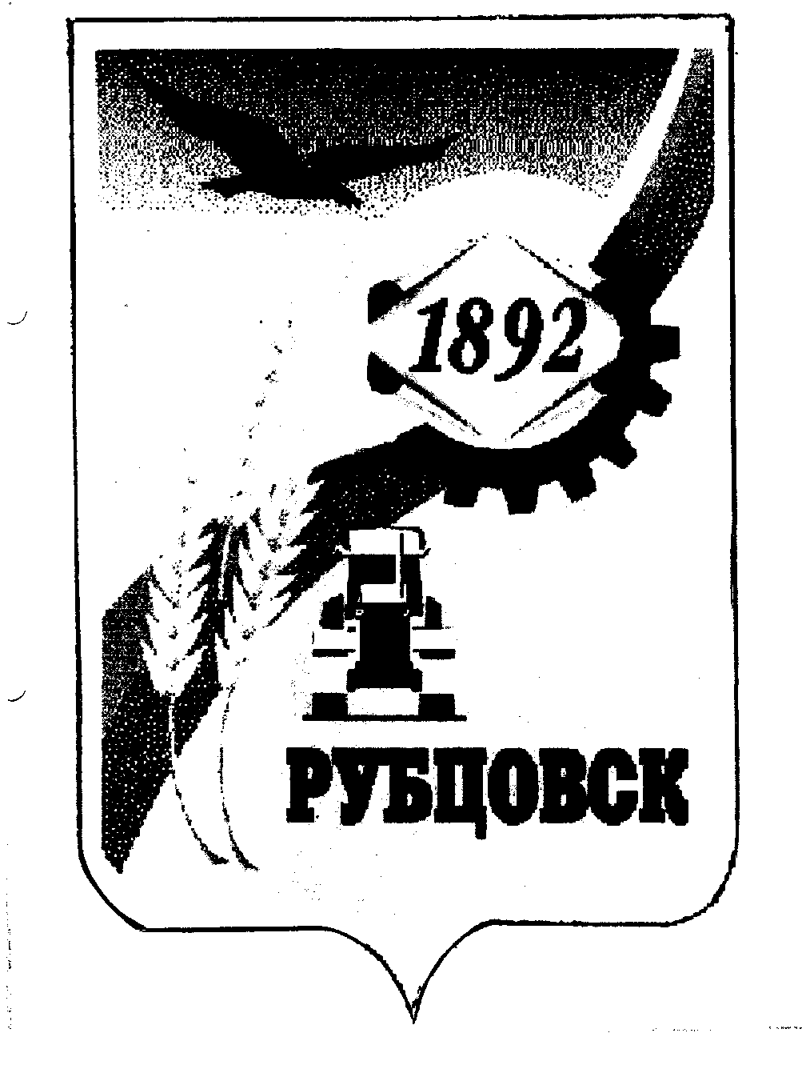

РУБЦОВСКИЙ ГОРОДСКОЙ СОВЕТ ДЕПУТАТОВ
АЛТАЙСКОГО КРАЯ

Р Е Ш Е Н И Е

« 28 » декабря 2006 года № 473
г.Рубцовск

Об обращении Рубцовского городского Совета депутатов Алтайского края в Алтайский краевой Совет народных депутатов

В соответствии с Уставом муниципального образования городского округа «Город Рубцовск» Алтайского края, Рубцовский городской Совет депутатов Алтайского края

Р Е Ш И Л :

1.Обратиться в Алтайский краевой Совет народных депутатов с обращением о рассмотрении вопроса Алтайским краевым Советом народных депутатов об обращении в Государственную Думу с законодательной инициативой о внесении изменений в Федеральный закон № 2-ФЗ от 10.01.2002 «О социальных гарантиях гражданам, подвергшимся радиационному воздействию вследствие ядерных испытаний на Семипалатинском полигоне» в Алтайский краевой Совет народных депутатов (прилагается).
2.Контроль за исполнением настоящего решения возложить на комитеты Рубцовского городского Совета депутатов Алтайского края по социальной политике (Симушин В.Я.) и по законодательству, вопросам законности и местного самоуправления (Гуньков А.Д.).

Заместитель председателя Рубцовского городского
Совета депутатов Алтайского края А.С. Мокроусов
РУБЦОВСКИЙ ГОРОДСКОЙ СОВЕТ ДЕПУТАТОВ
АЛТАЙСКОГО КРАЯ

658200, г. Рубцовск, пр. Ленина, 130 каб.17 тел.4-46-14 , 4-41-14
факс 4-46-14

« » декабря 2006 года №_ _

Председателю Алтайского краевого Совета народных
депутатов

А.Г. Назарчуку

ОБРАЩЕНИЕ
о рассмотрении вопроса Алтайским краевым Советом народных депутатов об Обращении в Государственную Думу РФ с законодательной инициативой о внесении изменений в Федеральный закон №2-ФЗ от 10.01.2002 «О социальных гарантиях гражданам, подвергшимся радиационному воздействию вследствие ядерных испытаний на Семипалатинском полигоне»

Признание и обеспечение права на возмещение вреда здоровью, являющемуся для каждого неотчуждаемым благом, как вытекает из статей 1, 2 и 7 Конституции Российской Федерации во взаимосвязи с ее статьями 42 и 53, - конституционная обязанность Российской Федерации как социального правового государства. Данная конституционно-правовая обязанность государства корреспондирует праву граждан на благоприятную окружающую среду, достоверную информацию о ее состоянии и на возмещение ущерба, причиненного их здоровью или имуществу экологической катастрофой. Обязанность государства по возмещению вреда от экологических бедствий предопределена, также правом нынешнего и будущих поколений на защищенность от радиационного воздействия, связанного с использованием ядерной энергетики, которая согласно пункту «и» части первой статьи 71 Конституции Российской Федерации находится в ведении Российской Федерации и объекты которой относятся исключительно к федеральной собственности, и конкретизируется в Федеральных законах «Об использовании атомной энергии», «О защите населения и территорий от чрезвычайных ситуаций природного и техногенного характера» и «О радиационной безопасности населения», предусматривающих систему мер, направленных на обеспечение радиационной безопасности населения и его защиту от чрезвычайных ситуаций.
Вред, причиненный гражданам в результате радиационного воздействия вследствие техногенных аварий и иных чрезвычайных ситуаций, порождает особый характер отношений между гражданином и государством: обязанность возмещения вреда, который, исходя из его масштабов и числа пострадавших, не может быть возмещен в порядке, установленном гражданским, административным, уголовным и другим отраслевым законодательством, государство принимает на себя.
Государство не может произвольно отказываться от уже признанного им статуса определенных категорий граждан и снижать обусловленный этим статусом объем социальных гарантий, поскольку в противном случае подрывается авторитет государственной власти, уважение граждан к закону, умаляется достоинство личности.
Федеральный закон № 2-ФЗ от 10.01.2002 «О социальных гарантиях гражданам, подвергшимся радиационному воздействию вследствие ядерных испытаний на Семипалатинском полигоне» устанавливает меры социальной поддержки в определенных случаях для детей лиц, подвергшихся радиационному воздействию в возрасте до 18 лет, однако дети лиц, подвергшихся радиационному воздействию, болеют вследствие причинения вреда здоровью одному из родителей и после достижения ими18 лет. Таким образом, Рубцовский городской Совет депутатов Алтайского края считает, что указанная выше норма закона существенно нарушает конституционные права граждан на охрану здоровья (ст. 41 Конституции РФ).
Межведомственные экспертные советы расположены на значительном расстоянии от населенных пунктов, жители которых подверглись радиационному воздействию, что затрудняет получение населением необходимых для оформления мер социальной поддержки документов. В результате чего существенно нарушаются права граждан на охрану здоровья.
Поэтому возмещение ущерба, причиненного здоровью населения экологической катастрофой (ядерных испытаний) вытекает из положений статьи 2 и 18 Конституции РФ и обязывает государство к более полному объему возмещения вреда, причиненного радиационным воздействием, что вытекает из смысла ст.41, 42 Конституции РФ, а также прямо подтверждено в статье 15 ФЗ № 170-ФЗ от 21.11.1995 г. «Об использовании атомной энергии»
Действующий Федеральный закон № 2-ФЗ от 10.01.2002 «О социальных гарантиях гражданам, подвергшимся радиационному воздействию вследствие ядерных испытаний на Семипалатинском полигоне» умаляет и ограничивает права наших граждан, установленные выше названными статьями Конституции РФ и вышеуказанного закона по указанным ранее основаниям. Что не соответствует части 2 статьи 55 Конституции РФ.
На основании изложенного Рубцовский городской Совет депутатов Алтайского края просит Алтайский краевой Совет народных депутатов обратиться в Государственную Думу РФ с законодательной инициативой о внесении следующих изменений в Федеральный закон № 2-ФЗ от 10.01.2002 «О социальных гарантиях гражданам, подвергшимся радиационному воздействию вследствие ядерных испытаний на Семипалатинском полигоне»:
1.В части 1 статьи 1 слова «в возрасте до 18 лет» исключить.
2.В части 1 статьи 2 после слов « граждане, получившие суммарную (накопленную) эффективную дозу облучения превышающую» слова «25 (бэр) заменить на слова «5 (бэр)»
3.В части 1 статьи 4 слова «в возрасте до 18 лет» исключить.
4.В статье 4.1. слова «25 (бэр)» заменить на слова «5 (бэр)», фразу «но не превышающую 25 бэр» исключить, фразу «в возрасте до 18 лет» исключить, фразу «250 рублей» заменить на «один МРОТ».
5.Часть 1 статьи 5 изложить в новой редакции:
«Гражданам, получившим суммарную (накопленную) эффективную дозу облучения более 5сзв (бэр) и их детям первого и второго поколения, федеральными органами исполнительной власти выдаются удостоверения единого образца, которые дают право на получение мер социальной поддержки с момента их предъявления».
6.Исключить в части 2 статьи 5 слова «Документом, подтверждающим право на получение мер социальной поддержки детям, указанным в статье 4 настоящего Федерального закона, является заключение межведомственного экспертного совета по установлению причинной связи заболевания с радиационным воздействием. Установление причинной связи развившихся заболеваний с последствиями ядерных испытаний на Семипалатинском полигоне осуществляется межведомственными экспертными советами в порядке, определяемом Правительством Российской Федерации».

Зам. председателя Рубцовского городского
Совета депутатов Алтайского края А.С. Мокроусов

